«Кинезиология – эффективный метод подготовки детей с нарушением речи к обучению в школе»
Термин «кинезиология» происходит от греческого слова «kinesis», обозначающего «движение» и «logos» – «наука, слово». В соответствии с этим определением кинезиология означает беседы о движении или, в современном понимании, изучение движения.
Занятия кинезиологией с дошкольниками рекомендованы в виде общеукрепляющего комплекса для детей с самыми различными формами нарушения развития. Это могут быть как тяжелые состояния (ДЦП, синдром раннего детского аутизма, органические и генетические патологии), так и пограничные расстройства (нарушения внимания, восприятия, трудности в обучении), речевые нарушения.
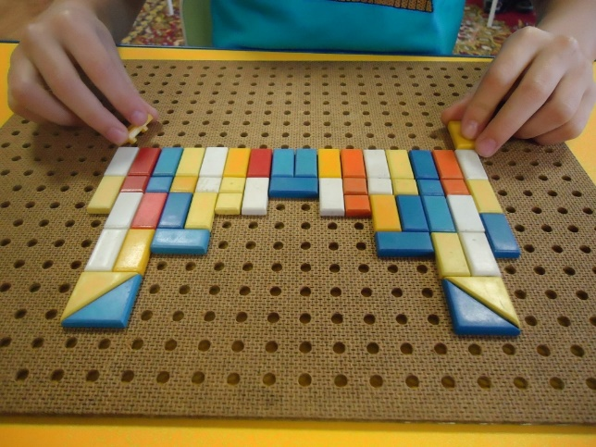
Метод кинезиологии, является важным звеном при организации полноценной коррекционной работы с ребенком.
Специализированная образовательная кинезиология изучает приёмы и методы по налаживанию связей между полушариями головного мозга и определенными зонами и участками.
Целью специализированной образовательной кинезиологии является повышение работоспособности, улучшение вербальной памяти, концентрации, объёма и переключаемости внимания, создание положительных установок на учёбу, повышение жизненных сил организма, как психических предпосылок повышения эффективности обучения.
Образовательная кинезиология признана оживить, оптимизировать процесс обучения в школе.
Перед дошкольными учреждениями стоит задача всестороннего развития детей и подготовки их к поступлению в школу. В последнее время отмечается увеличение количества детей с затруднениями в обучении, различными нарушениями в организме, трудностями в адаптации.
Для преодоления имеющихся у них нарушений необходимо проведение комплексной психокоррекционной работы.
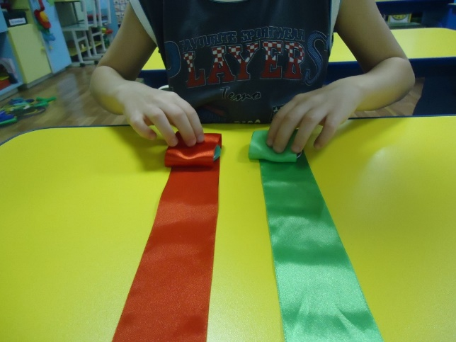
Одним из универсальных методов является кинезиология, методы которой способствуют развитию умственных способностей через определенные двигательные упражнения. И именно они позволяют создать новые нейронные связи и улучшить работу головного мозга, отвечающего за развитие психических процессов и интеллекта. Развитие интеллекта напрямую зависит от сформированности полушарий головного мозга, их взаимодействия. Учитывая этот фактор, очень важно применять на практике весь комплекс упражнений, заданий в игровой форме, что сделает доступной тренировку «мозга» для детей дошкольного возраста. Самый благоприятный период для интеллектуального развития - это возраст до 12 лет, когда кора больших полушарий еще окончательно не сформирована.
В связи с улучшением интегративной функции мозга у многих детей при этом наблюдается значительный прогресс в способностях к обучению, а также к управлению своими эмоциями.
На двигательной активности построены все нейропсихологические коррекционно – развивающие и формирующие программы. Неподвижный ребенок не обучаем, и его нельзя ругать за излишнюю двигательную активность.
Кинезиология относится к здоровьесберегающей технологии.
Многие упражнения направлены на развитие одновременно физических и психофизиологических качеств, на сохранение здоровья детей, и профилактику отклонений в их развитии. Под влиянием кинезиологических тренировок в организме наступают положительные структурные изменения. И чем интенсивнее нагрузка, чем значительнее эти изменения. Упражнения развивают тело, повышают стрессоустойчивость организма, синхронизируют работу полушарий, улучшают мыслительную деятельность, способствуют улучшению памяти и внимания, облегчают процесс чтения и письма. В результате повышается уровень эмоционального благополучия, улучшается зрительно – моторная координация, формируется пространственная ориентировка. Совершенствуется регулирующая и координирующая роль нервной системы. Кинезиологические упражнения можно использовать как на коррекционно - развивающих занятиях, качестве динамических пауз, так и перед занятиями как организующие, настраивающие детский организм на плодотворную работу.
Широко используются следующие приёмы, которые вызывают у дошкольников особый интерес и положительные эмоции:
- плетение кос на специальном тренажёре,
- рисование красками одновременно двумя руками,
- выкладывание по образцу из палочек Кюизенера.
- работа с конструктором по образцу.
- скатывание ленточек
- прокатывание мячей по лабиринту одновременно.
